- Прочитать и законспектировать текс.
- Ответь на вопросы

Изготовление детали: "Диск"
  - Технологический процесс токарной обработки дисков
К дискам относятся детали, представляющие собой тела вращения с наружным диаметром, превышающим их длину (или толщину) в несколько раз. К этой группе деталей относятся также заготовки многих зубчатых колес, неширокие шкивы, кольца и др.
Диски могут быть: гладкие и с отверстиями; с наружными поверхностями - гладкими и ступенчатыми; с торцовыми поверхностями - гладкими, ступенчатыми и фасонными. Заготовкой диска может быть поковка, штамповка, отливка, а иногда отрезок из листового проката или прутка.
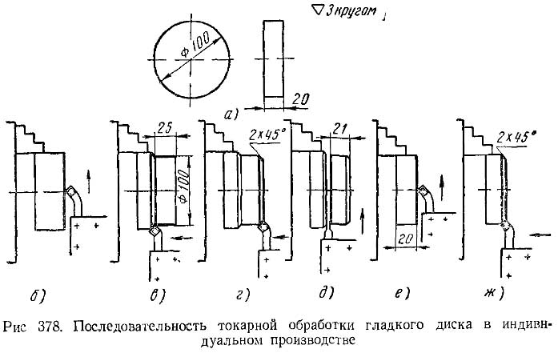
Гладкий диск небольшого диаметра может быть изготовлен из круглого прутка. На рис. 378, а показан гладкий диск, а на рис. 378, б - ж - эскизы его обработки. В индивидуальном и мелкосерийном производстве заготовкой для диска может быть принят отрезок прутка Ø 105 мм и длиной 40 мм. Заготовку зажимают в 3-х кулачковый патрон; подрезают начисто торец (рис. 378, 6), обтачивают на Ø 100 мм на длине 25 мм (рис. 378, 8) и снимают фаску (рис. 378, г). Затем отрезают диск толщиной 21 мм (рис. 378, д), оставляя 1 мм для чистового подрезания торца. Последними переходами являются чистовое подрезание второго торца (рис. 378, е) и снятие фаски 2х45° с этого же торца (рис. 378, ж). Отрезание диска от куска прутка (рис. 378, д) требует значительного времени ввиду малой подачи, допускаемой резцом, работающим в тяжелых условиях. В связи с этим, значительно целесообразнее от прутка отрезать заранее заготовку длиной 24 мм с припусками по 2 мм на обработку торцов. Зажимая заготовку в патрон, подрезают первый торец (рис. 379, а) и обтачивают примерно на половину ее длины (рис, 379, б). Затем заготовку зажимают за обточенную часть, подрезают второй торец (рис. 379, в) и обтачивают оставшуюся часть наружной поверхности (рис. 379, г).
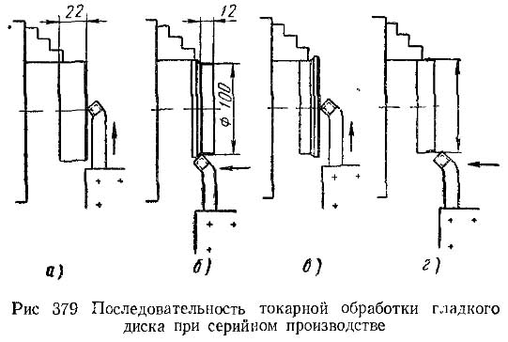
Недостатком этого процесса является появление на наружной поверхности риски, которая образуется от стыка двух цилиндрических участков, обработанных раздельно. Если требуется получить наружную поверхность без риски, применяют чистовое обтачивание этой поверхности с одной установки, используя прижимы трения. Такой способ крепления заготовки диска заключается в следующем (рис. 380, а): заготовку 2 подносят к торцовым поверхностям кулачков 1 и поджимают к ним прижимом 3 с помощью вращающегося центра 4 и задней бабки, а затем выверяют ее положение рейсмусом или индикатором и окончательно прижимают.
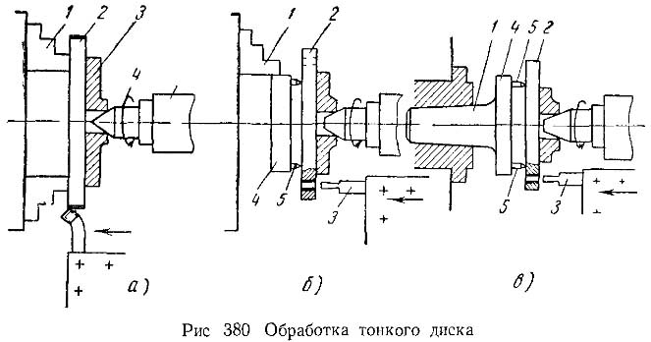
Тонкие диски часто изготовляют из заготовок круглой или квадратной формы, полученных из листового проката. При квадратной форме заготовки (рис. 380, б) целесообразно диск 2 вырезать отрезным резцом 3, для чего используют планшайбу 4 с тремя закаленными штифтами 5 с острыми головками. Эти штифты располагаются по окружности, диаметр которой немного меньше диаметра обрабатываемого диска. Планшайба 4 со штифтами 5 устанавливается и закрепляется в самоцентрирующимся 3-х кулачковом патроне 1 (рис. 380, б) или с помощью конуса 1 (рис. 380, в), вставленного в коническое отверстие шпинделя.
На рис. 381 показан производительный способ обработки дисков с отверстием, применяемый в серийном производстве.
В этом случае заготовку на несколько дисков обычно берут из прутка. У заготовки подрезают оба торца и сверлят в них центровые отверстия затем заготовку устанавливают в центры закрепив предварительно хомутик на конце, обтачивают ее в размер наружного диаметра диска (рис. 381, а) и отрезным резцом протачивают канавки через промежутки, равные толщине детали (рис. 381, б).
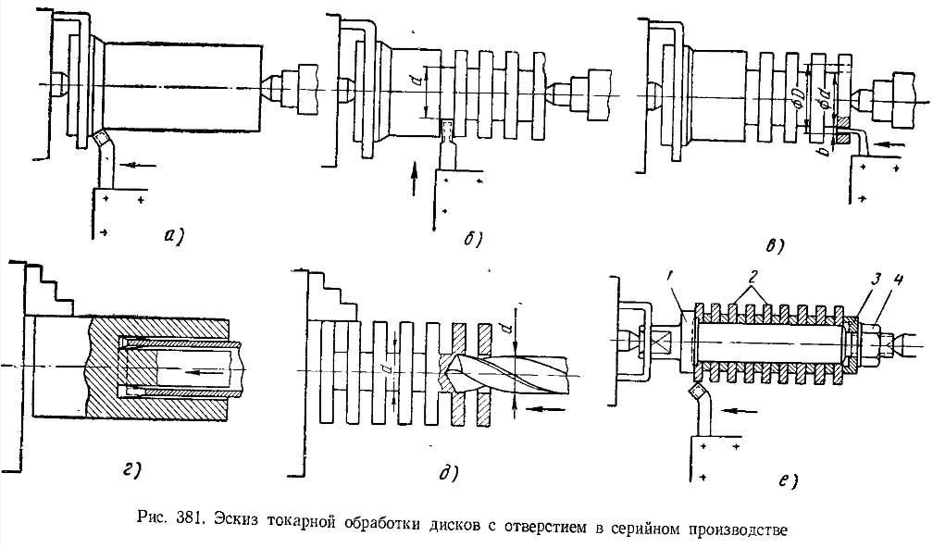
Если торцовые поверхности диска должны обрабатываться потом начисто, то канавки протачивают через промежутки, превышающие толщину детали на 2 - 3 мм, т. е. на величину суммы припусков на чистовое протачивание обеих торцовых поверхностей. Канавки протачивают на такую глубину, чтобы диаметр d получившихся перемычек равнялся диаметру отверстия детали D, уменьшенному на две ширины отрезного резца, т. е. d = D - 2b,
где b - ширина отрезного резца, мм. В крупносерийном производстве при вырезании дисков с отверстием более 80 мм целесообразно применять вместо отрезного резца кольцевое сверло. В этом случае заготовку следует закреплять в 3-х кулачковом самоцентрирующемся патроне (рис. 381, г).
Если диаметр отверстия диска небольшой, то перемычки целесообразно высверлить спиральным сверлом (рис. 381, д). В этом случае диаметр перемычек должен быть равен диаметру отверстия диска, а следовательно, и диаметру сверла.

Заготовку на несколько деталей обтачивают в центрах с обоих концов, протачивают канавки по всей ее длине, зажимают ее в самоцентрирующийся патрон и сверлят отверстие. По мере углубления сверла в заготовку от нее будут отделяться поочередно диски и оставаться на сверле.
Для чистового протачивания торцов диски закрепляются по одной штуке в сырых кулачках патрона, расточенных по диаметру диска. После протачивания одного торца деталь переставляют другой стороной и подрезают второй торец. Если требуется получить точное отверстие диска (3 - 4-го классов), то после подрезания торцовой поверхности оно растачивается. Если предъявляются высокие требования к наружной поверхности диска, то несколько заготовок 2 насаживают на центровую оправку 1 (рис. 381, е), зажимают их шайбой 3 с гайкой 4 и обтачивают в центрах.

- К дискам относятся …
- Диски могут быть: …
- d = …
- Для чистового протачивания торцов …
- Какой резец изображён на рисунки 279?

